|  |  |  |  |
| --- | --- | --- | --- |
| МІНІСТЕРСТВО ОСВІТИ І НАУКИ УКРАЇНИ КИЇВСЬКИЙ НАЦІОНАЛЬНИЙ УНІВЕРСИТЕТ імені Тараса Шевченка ФАКУЛЬТЕТ ІНФОРМАЦІЙНИХ ТЕХНОЛОГІЙ  **Кафедра програмних систем і технологій**  Дисципліна  **«**Хмарні технології**»**  **Лабораторна робота № 2**  «Створення сховища та управління ним» | | | |
| **Виконав:** | Гоша Давід | **Перевірив**: |  |
| Група | ІПЗ-43 | Дата перевірки |  |
| Форма навчання | денна | Оцінка |  |
| Спеціальність | 121 |
| 2022 | | | |

**Мета:**

Ознайомитись та отримати навички роботи з використанням основних процесів створення та управління сховищем даних в хмарному середовищі Azure.

**Завдання:**

1. Створення облікового запису зберігання на порталі Azure.

2. Створення контейнера BLOB-об'єктів і відправка BLOB-об'єктів за допомогою “Microsoft Azure Storage Explore”.

3. Створення файлового ресурсу загального доступу і відправка файлів за допомогою порталу Azure.

4. Створення таблиці і додавання в неї записів за допомогою “Microsoft Azure Storage Explore”.

5. Створення облікового запису зберігання за допомогою Azure PowerShell.

6. Створення контейнера BLOB-об'єктів і завантаження BLOB-об'єктів за допомогою PowerShell.

7. Створення файлового ресурзагального доступу і завантаження файлів за допомогою PowerShell.

**Хід роботи:**

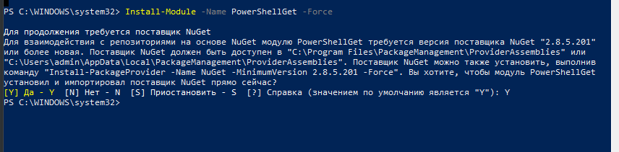

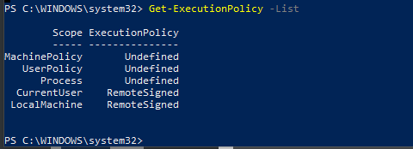

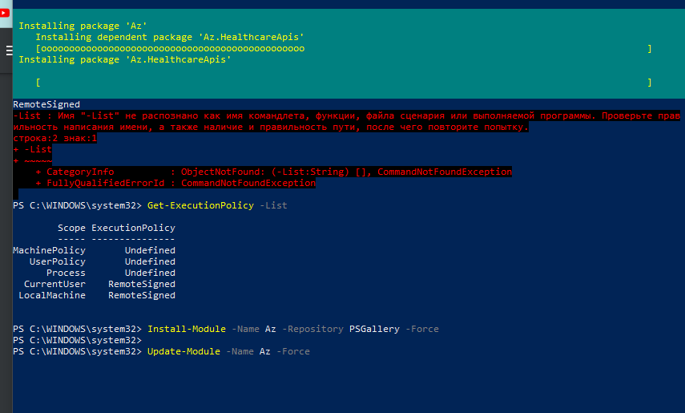

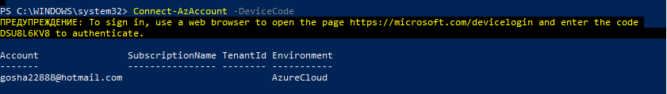

**2. Cтворення облікового запису зберігання з допомогою порталу “Azure”**

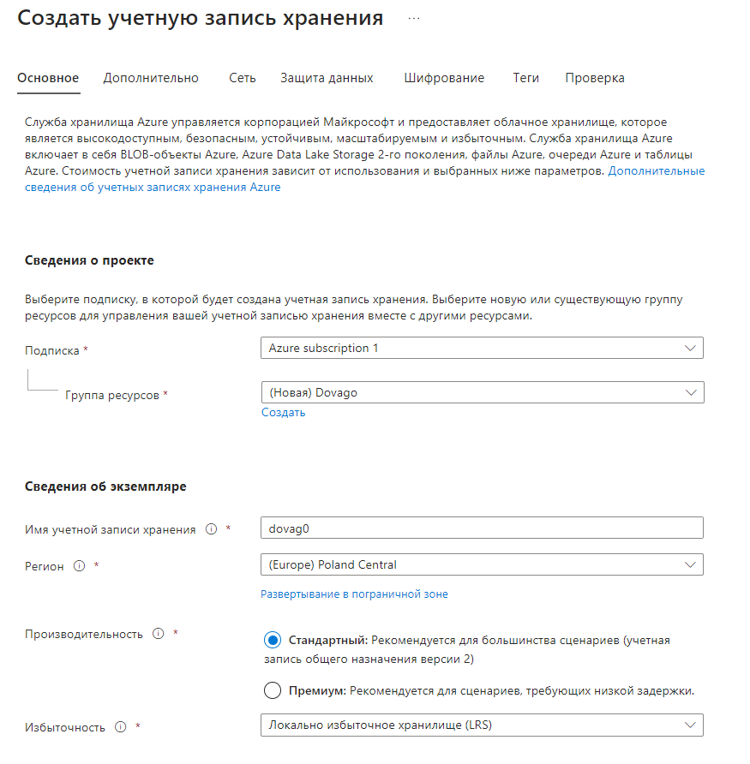

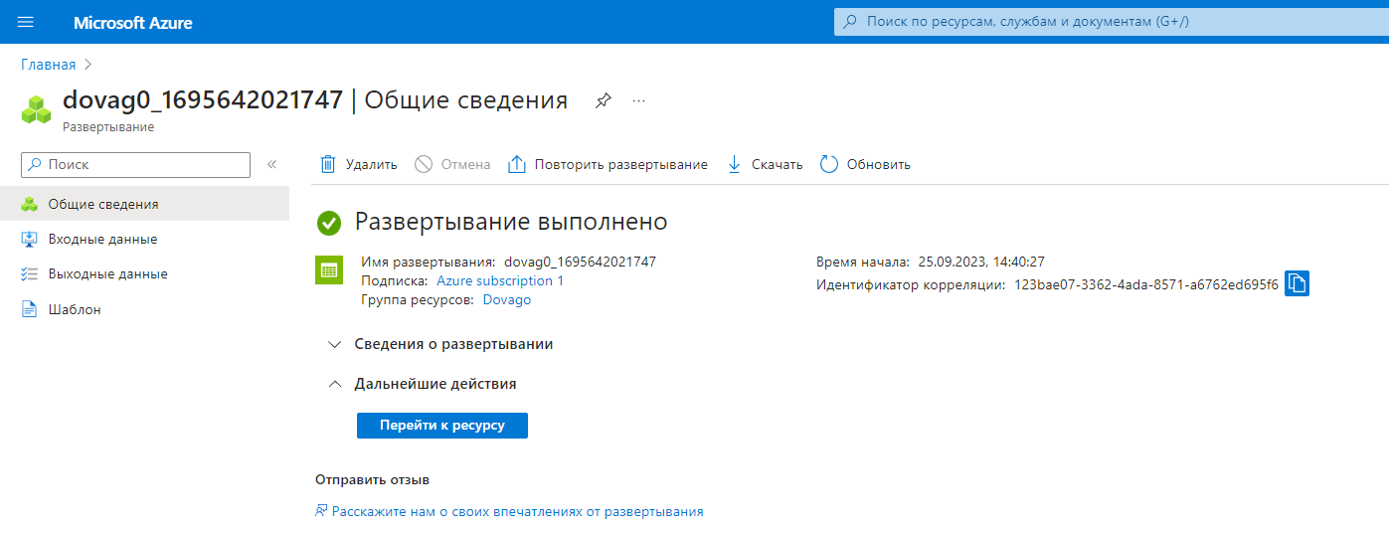

**3. Створення контейнера і завантаження BLOB-об’єктів за допомогою “Microsoft Azure Storage Explorer”**

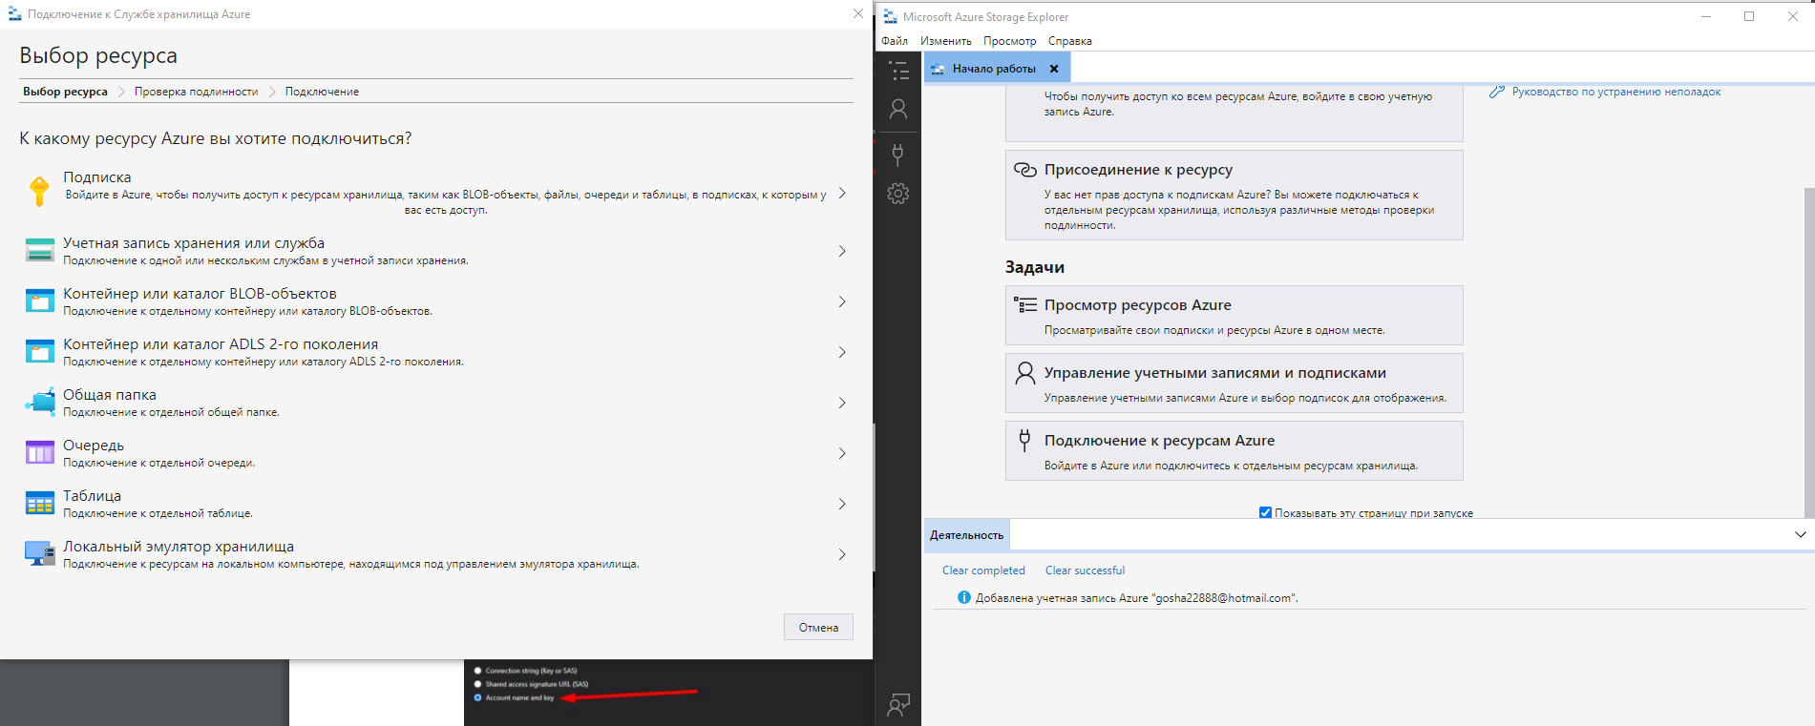

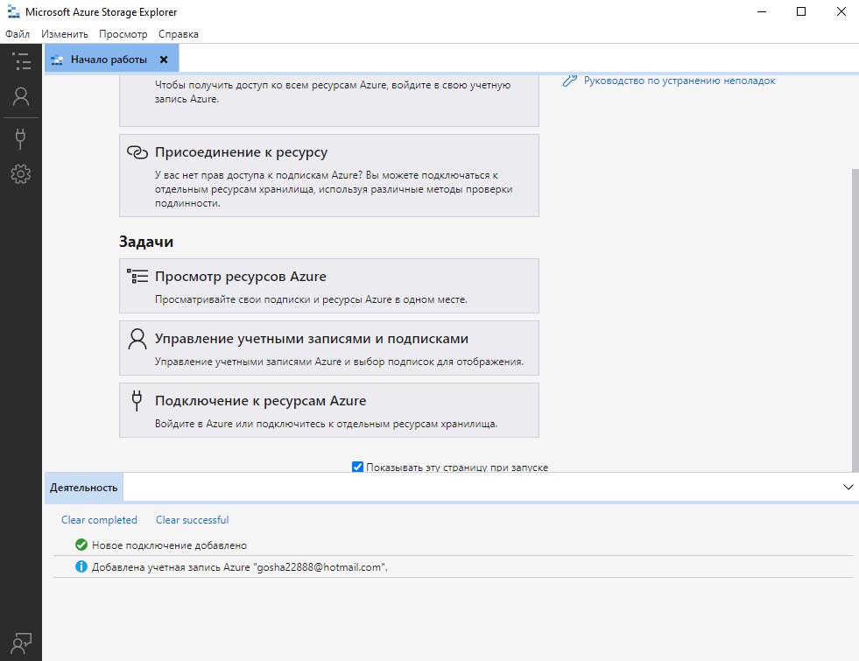

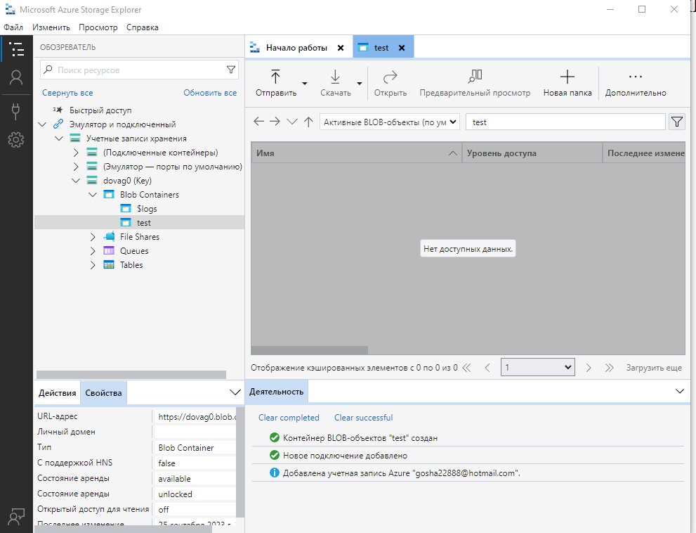

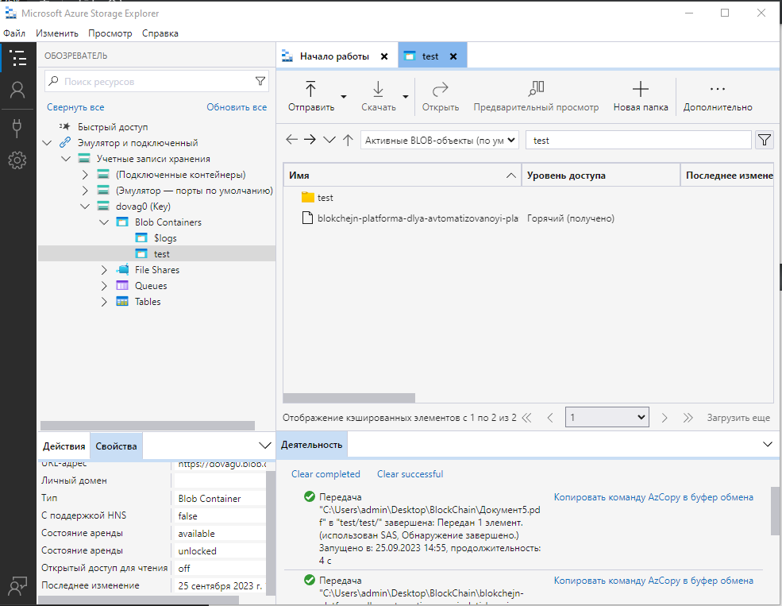

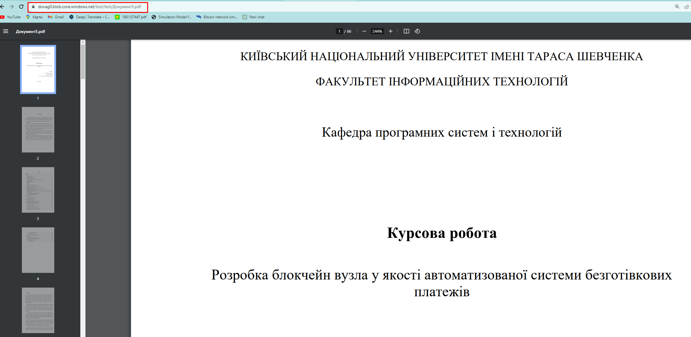

**4. Створення файлового ресурсу загального доступу і завантаження файлів за допомогою порталу “Azure”**

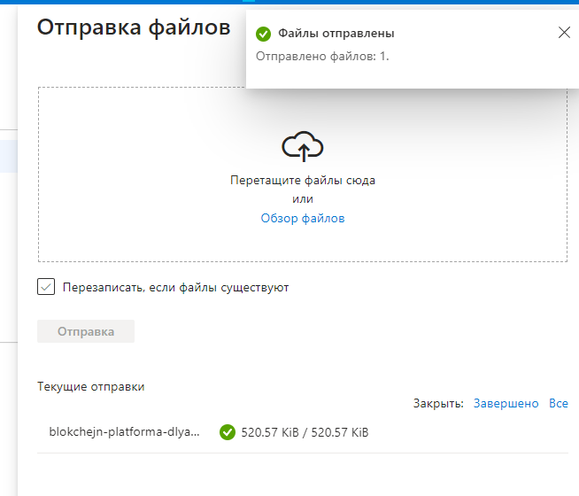

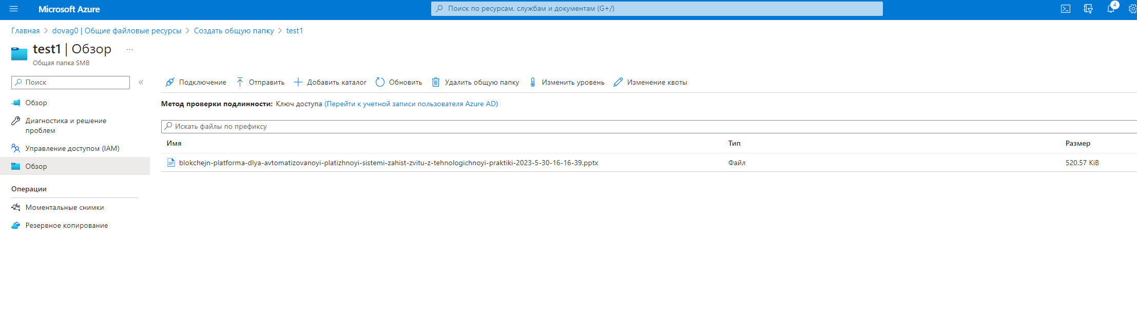

**5. Створення таблиці і додавання записів за допомогою “Microsoft Azure Storage Explorer”**

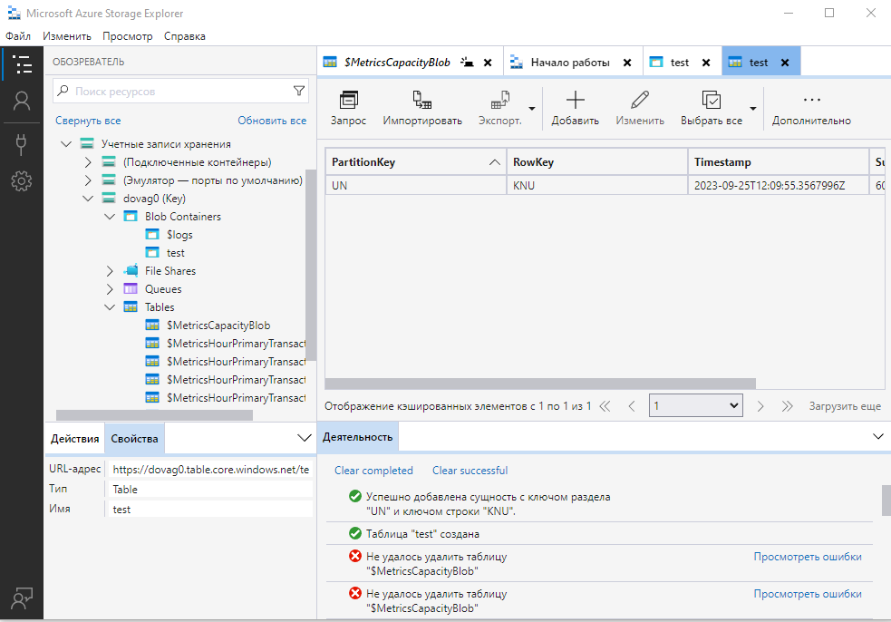

**6. Створення облікового запису зберігання за допомогою “PowerShell”**

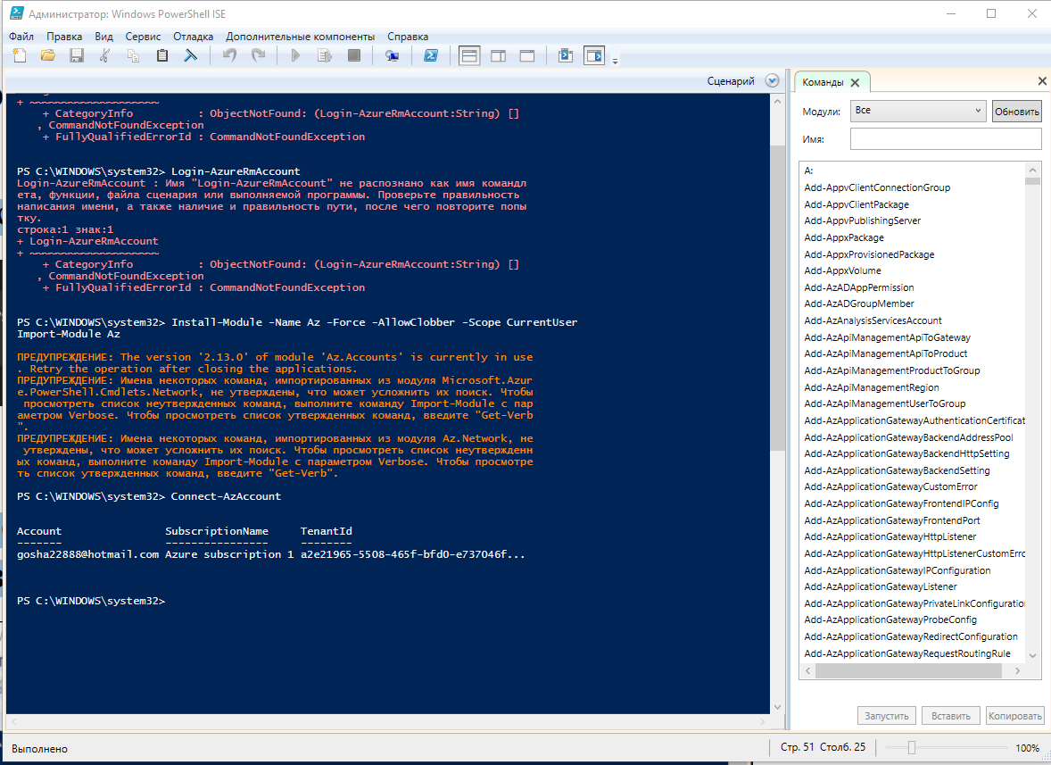

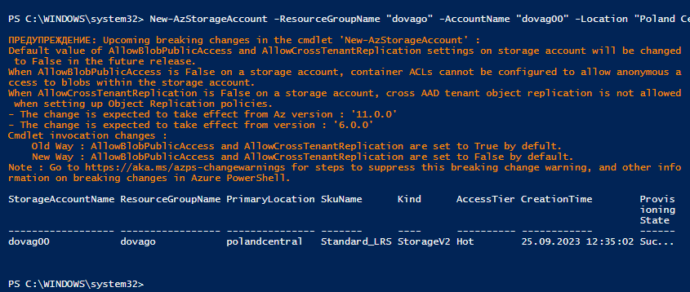

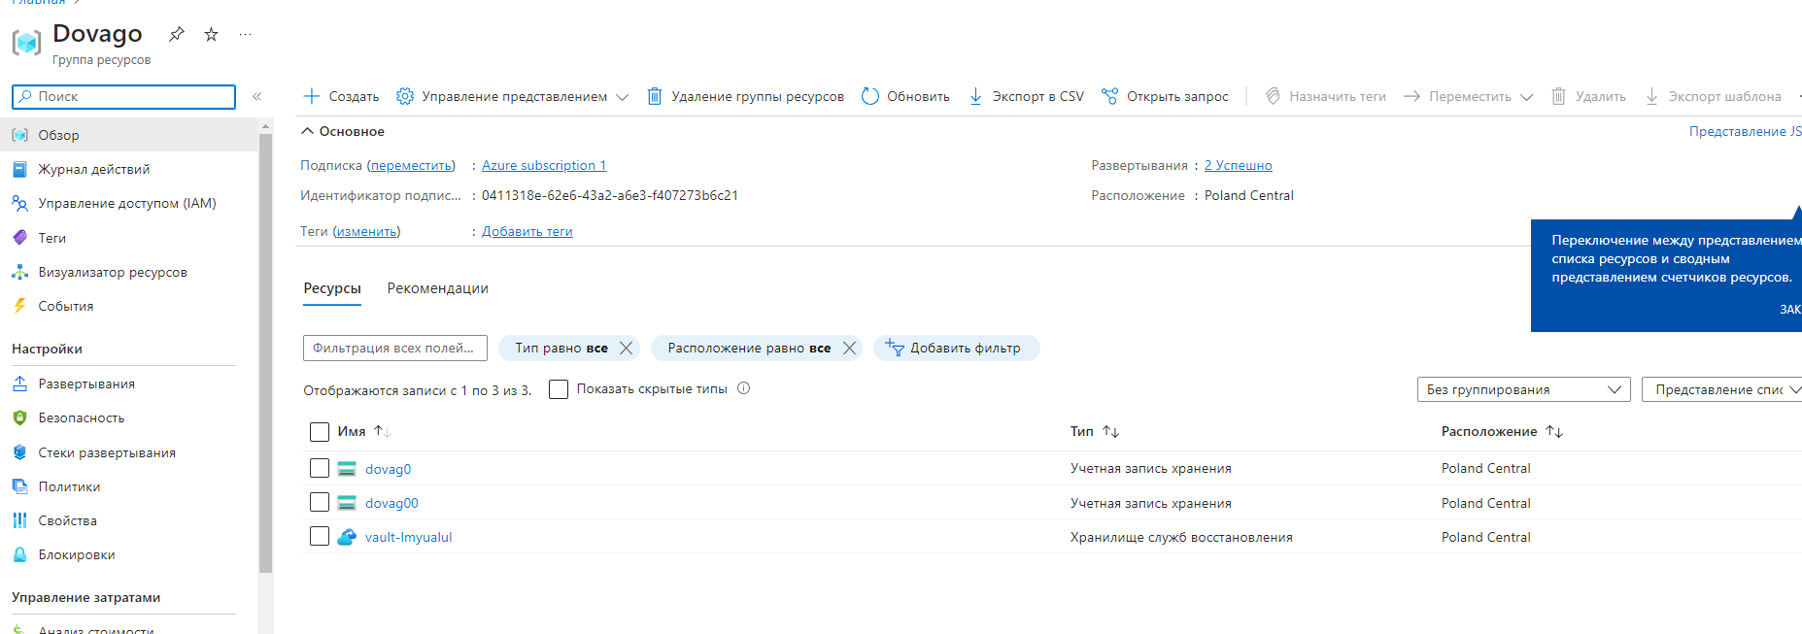

**7. Створення контейнера і завантаження BLOB-об’єктів за допомогою “PowerShell”**

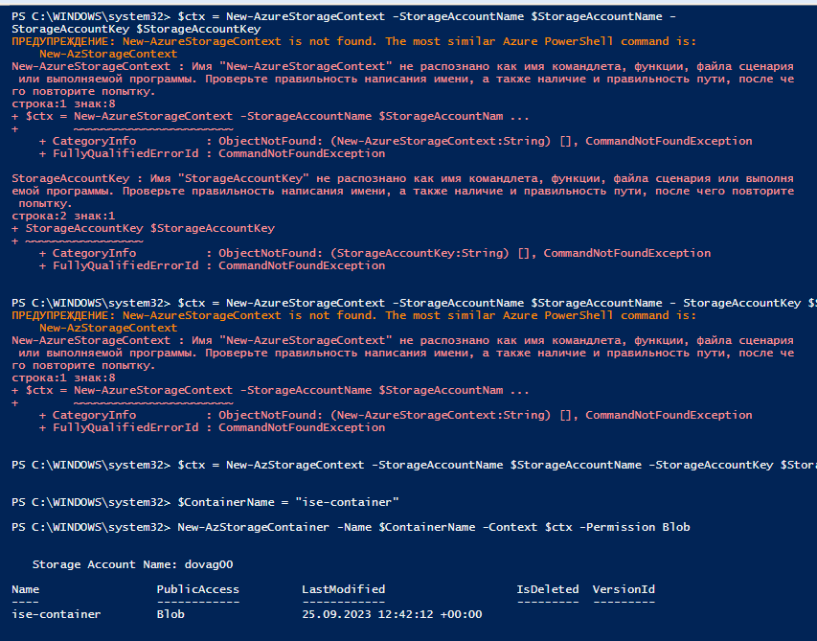

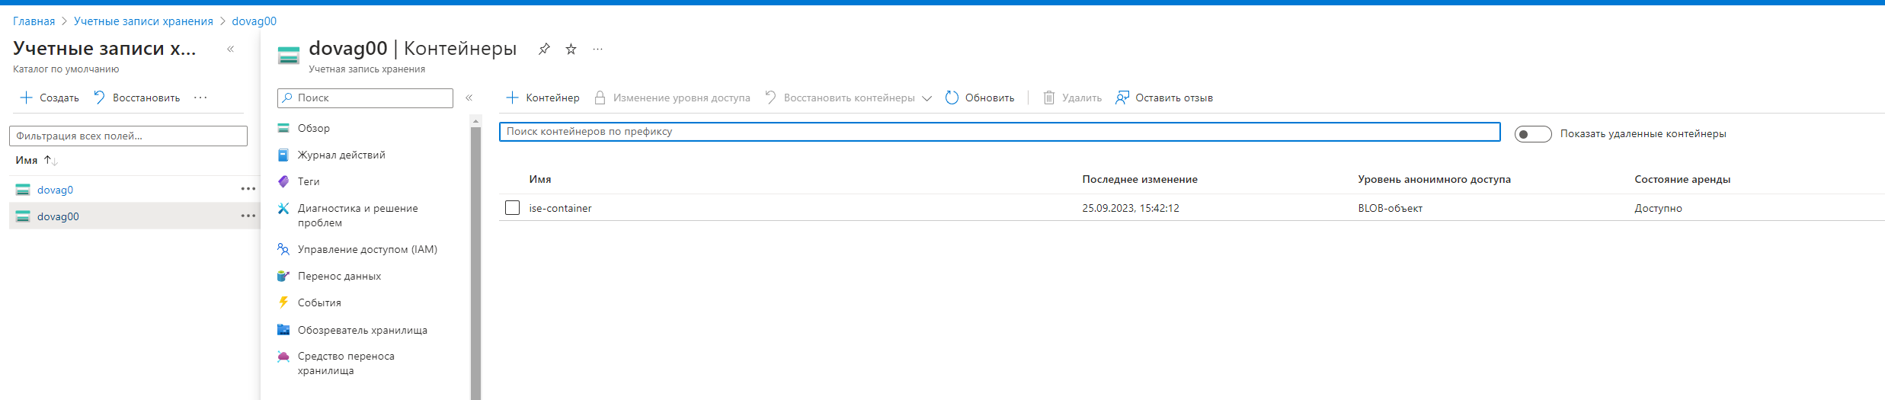

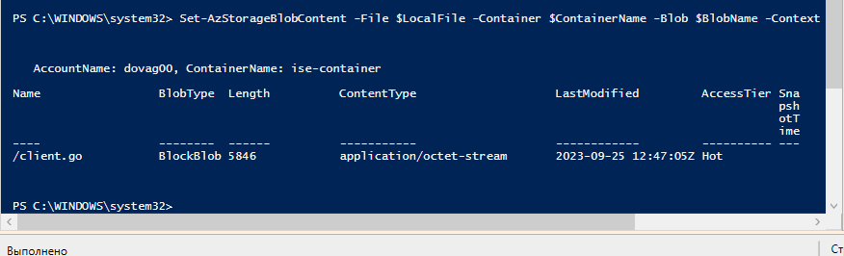

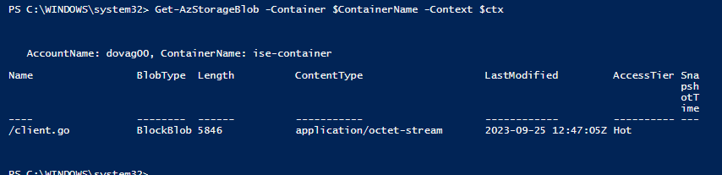

**Висновок**

На основі ваших запитань та наданого файлу, можна зробити наступний висновок:

В цій роботі ви досліджували можливості хмарних технологій, зокрема, Azure Storage, для зберігання даних. Ви дослідили, як створити контейнер для блобів (об'єктів) і як завантажити файли в цей контейнер.

Ви також зіткнулися з проблемами, пов'язаними з використанням застарілих команд PowerShell, і дізналися, як вирішити ці проблеми, використовуючи нові команди з модуля Az. Основні кроки включали установку та імпорт модуля Az, створення контексту зберігання та виконання операцій з блобами, таких як завантаження та отримання.

Ця робота допомогла вам зрозуміти основи роботи з Azure Storage і PowerShell для управління об'єктами блобів в хмарі. Це важливий досвід для розробки хмарних рішень та управління даними в хмарному оточенні.